قواعد المحاضرة الاولى
Noun + is + noun = singular
Canada is a country اخذت a (article) لعدم وجود حرف علة وهي مفرد والمفرد يكون بعده is وحروف العلة – vowel هي ( a , e ,i , o ,u )
Cat is an animal اخذت an لوجود حرف علة وهي مفرد والمفرد يكون بعده is
Noun + are + noun = plural
Cats are animals لم تاخذ a , an لانها جمع بوجود الـ s ووجود are ونجمع الاسم بعد are
Noun and Noun + are = plural
Canada and china are countries مفرد + مفرد يساوي جمع >> نجمع الاسم بعد are
Pronoun + Be + Noun
Pronoun = I , YOU , SHE , HE , IT للمفرد نلاحظ وجود YOU وهي بمعنى انت وهي تاخذ ARE You Are A Student
I تاخذ AM ولابد من وجود A او AN بعد AM لانها مفردI Am A Student
SHE . HE , IT تاخذ IS ولابد من وجود A او AN بعد IS لانها مفردHe/She Is A StudentIt Is A Country
Pronoun = WE , YOU , THEY للجمع نلاحظ وجود YOU وهي بمعنى انتم
WE / THEY / YOU تاخذ ARE ولا بد من جمع الاسم بعدها We / They / You Are Students لاحظ ال S في طلاب
CONTRACTIONS WITH BE ( التقليص ) في حالة الاثبات بعدم وجود NOT
I + Am = I'm
She + Is = She's He + Is = He's It + Is = It's
You + Are = You're We + Are = We're They + Are = They're
NEGATIVE WITH BE التقليص في حاله النفي مع وجود NOT
i am not = i'm not she is not = she's not / she isn't he is not = he's not / he isn't ندمج النفي مع الفعل المساعد وهذا الاصح ما عدا I AM نختصرها i'm not
you , we , they + are + not = you're not , we're not , they're not we aren't they aren't / you aren't
BE + ADJECTIVE
NOUN + BE + ADJECTIVE
الصفه لا تاخذ A او AN ابدا مثال i'm not sad . i'm happy وفي النفي my hair isn't long . my hair it's short
BE + A PLACE
HERE هنا THERE هناك DOWNSTAIRS في الاسفل UPSTAIRS في الاعلى INSIDE في الداخل OUTSIDE في الخارج DOWNTONE في وسط المدينه
وتاتي بعد الفعل المساعد مجرده
PREPOSITION + BE
حروف الجر
AT في وتستخدم مع الوقت عناوين الشوارع
والكثير من الأماكن المخصصةON على وتستخدم مع ايام الاسبوع والتواريخ الشوارع والأنهار والأودية والبحيرات IN في وتستخدم مع السنوات, المواسم, الشهور والأجزاء من اليوم مثل الصباح والمساء المباني,المدن, المناطق, المقاطعات, المحافظات, الدول, القارات وفي الداخل NEXT TO بجوار ABOVE فوق UNDER تحت BEHIND خلف
YES / NO QUESTIONS WHIT BE
ويكون السوال يبدا بالفعل المساعد + الفاعل + المفعول به
مثال IS HE A STUDENT ?
يكون الجواب : YES, HE IS بالاثبات و NO, HE ISN'T بالنفي وهكذا
WH QUESTIONS وهي جميع الاسئلة التي تبدا بحرفي WH
WHO للسوال عن الاشخاص
WHAT للسوال عن الاشياء
WHERE للسوال عن الاماكن
WHY للسوال عن السبب
HOW للسوال عن الكيفيه والطريقه
USING HAVE AND HAS استخدامات
HAVE تستخدم مع I , WE , YOU , THEY
HAS تستخدم مع HE , SHE , IT

دلالات الاسئله :/

Who من
What ماذا
Where أين
When متى
Why لماذا
How كيف

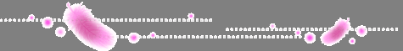

استخدام Has & Have

Have دائما تأتي مع (I-you-we-they )

Has دائما تأتي مع (she-he-it)

الضمائر

I ==>am
is ==> she-he-it
are ==> you-we-they

الكلمات التاليه جميعها تعامل معاملة المفرد
حتى في الضمائر التي تعود اليها
وهي :/

everybody ==>كل واحد
anybody ==> أي شخص
anyone==>أي واحد
each ==>الكــل
neither ==> لا هذا ولا ذاك
nobody ==> لا أحد
someone ==>بعض الناس
person ==> شخص

Been تأتي مع (has-have-had)
Be تأتي مع ( will-can-shall-would)

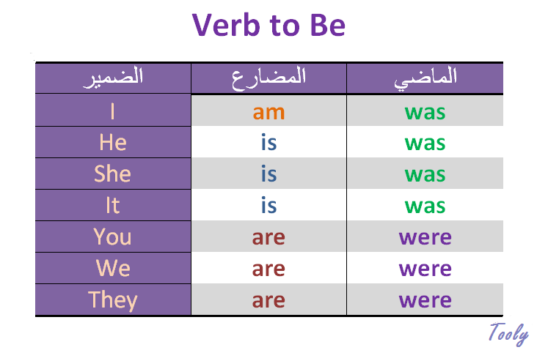
I -we -they -you DO أو أي شي جمع
He -She -It Does أو أي شي مفرد
Did الماضي مع المفرد والجمع
Done بعد Has -Have -Had
Doing بعد is -am -are -was -were
متى نضع S في نهاية الفعل
في حالة فعل المضارع البسيط
He , She , it
مثال :/
she needs , he wants
متى نضع es في نهاية الفعل
تأتي es بعد هذه الحروف ...
x
he fixes
Sh
it Pushes
SS
he Passes
Ch
she Catches
O
he Goes
متى نضع ies في نهاية الفعل
نضع ies اذا انتهى الفعل بحرف Y
وقبله He,She,It
نحذف y ونضع ies ...
مثال :/
Fly ===> Flies
Cry ===> Cries
أما اذا سبق حرف y حرف عله ,,
حروف العله هي : a,e,y,u,o,i
فإننا نضيف s فقط ...
مثال :/
Play ===> Plays
Pray ===> Prays

